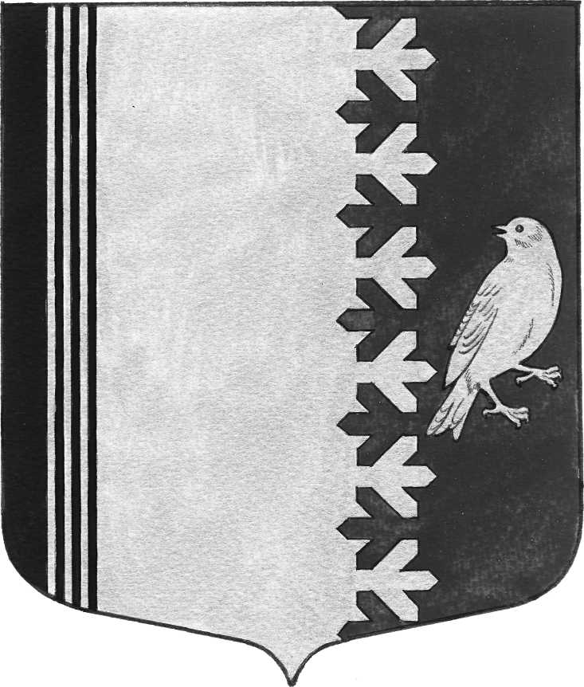

# АДМИНИСТРАЦИЯ МУНИЦИПАЛЬНОГО ОБРАЗОВАНИЯ

ШУМСКОЕ СЕЛЬСКОЕ ПОСЕЛЕНИЕ

КИРОВСКОГО МУНИЦИПАЛЬНОГО РАЙОНА ЛЕНИНГРАДСКОЙ ОБЛАСТИ

# П О С Т А Н О В Л Е Н И Е

# 

от 01 апреля 2025 года № 123

**О запрещении проведения палов травы на территории**

**МО Шумское сельское поселение**

С целью предупреждения возникновения пожаров, локализации и ликвидации уже возникших возгораний сухой травы на территории муниципального образования Шумское сельское поселение Кировского муниципального района Ленинградской области:

1.Запретить палы сухой растительности на территории МО Шумское сельское поселение.

2. Проинформировать общественные советы населенных пунктов поселения о запрете пала сухой травы и необходимых действиях:

3.1. разъяснение жителям населенных пунктов о запрете пала сухой травы;

3.2.информирование Администрации муниципального образования Шумское сельское поселение Кировского муниципального района Ленинградской области о случаях самовольного пала сухой травы;

3.3. принятие необходимых мер и действий при возникновении возгораний сухой травы для локализации и ликвидации возгорания.

4. Настоящее постановление вступает в силу после его официального опубликования (обнародования) в газете «Вестник муниципального образования Шумское сельское поселение Кировского муниципального района Ленинградской области», шумское.рф

Глава администрации В.Л.Ульянов